Câu 1:

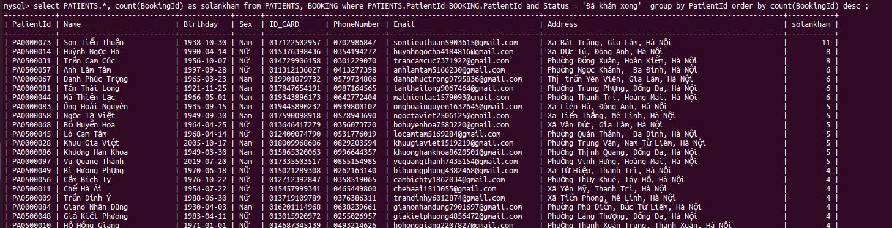
Câu 2:
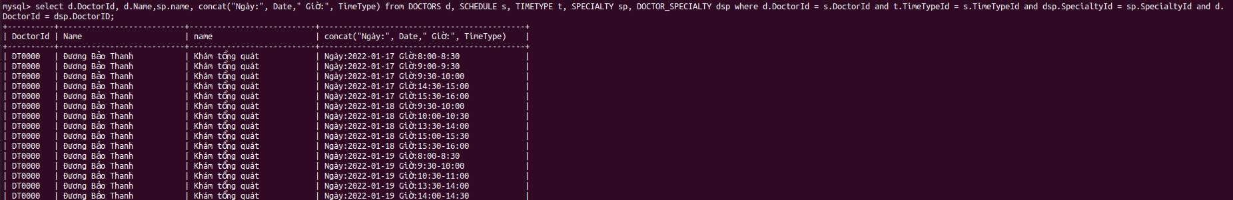
Câu 3:
Trước khi có index:
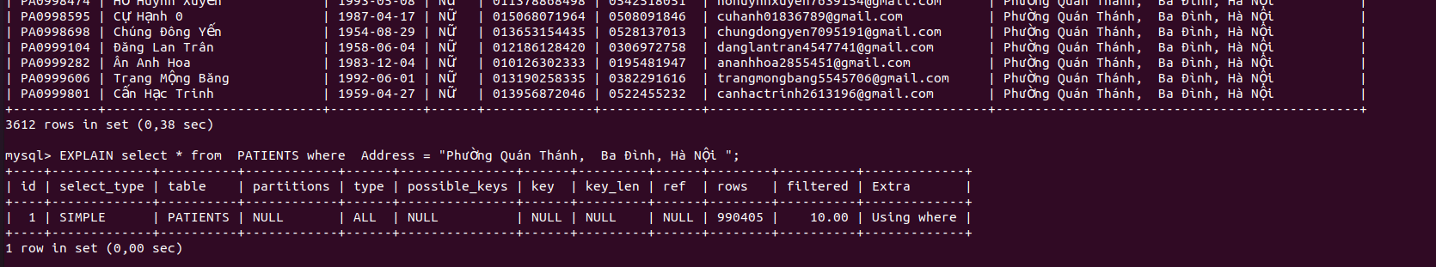
Sau khi có index:
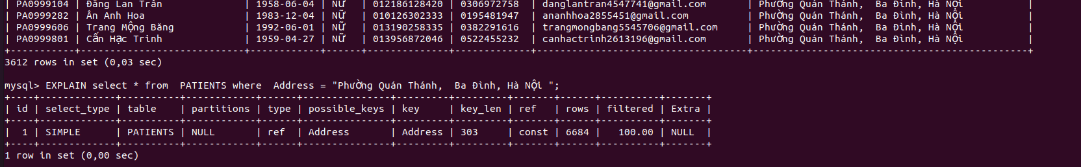
Câu 4:
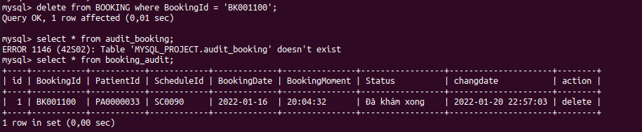

Câu 5:

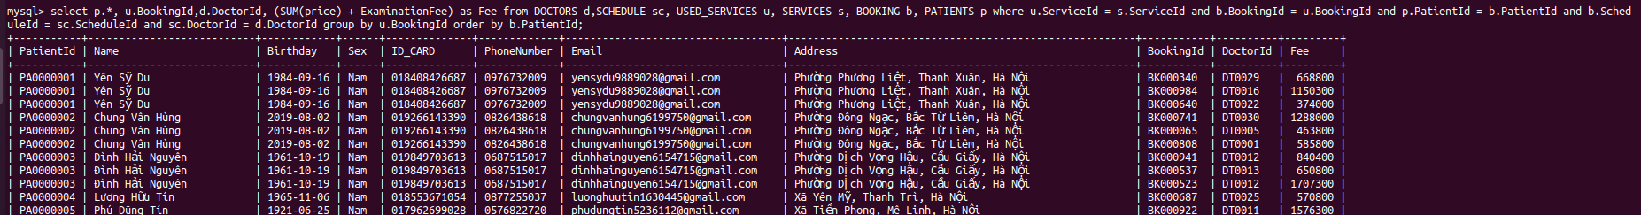
Câu 6:

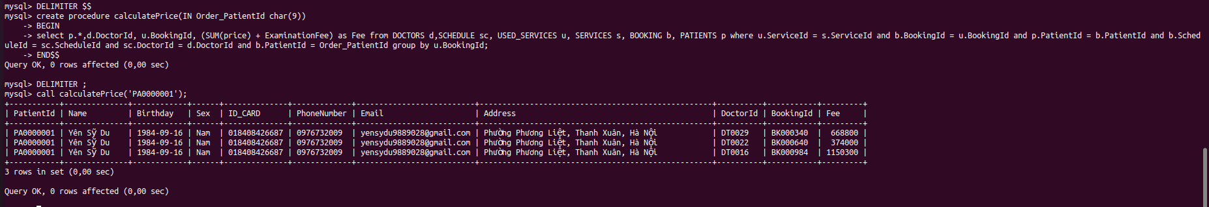
Câu 7:

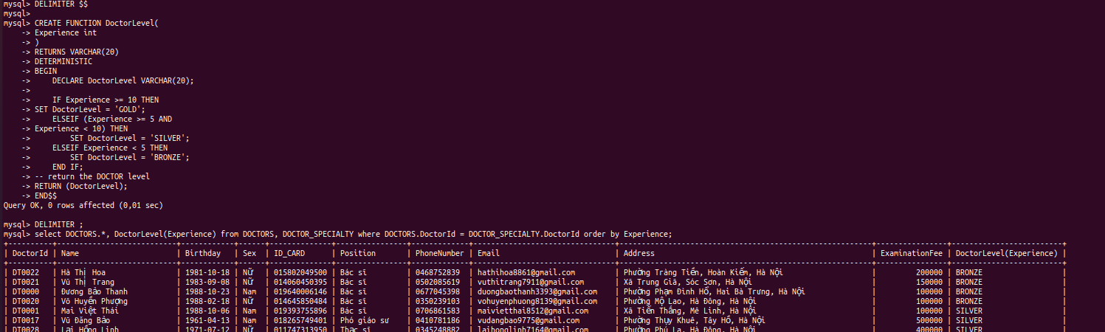
Câu 8:

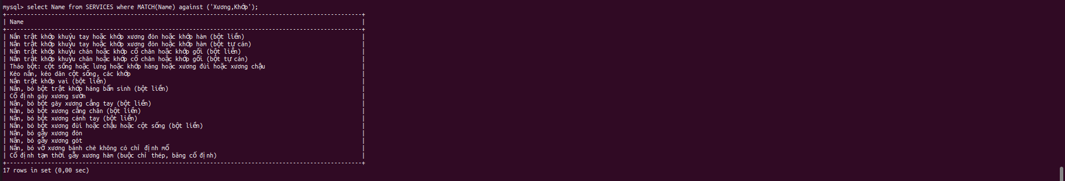
Câu 9:

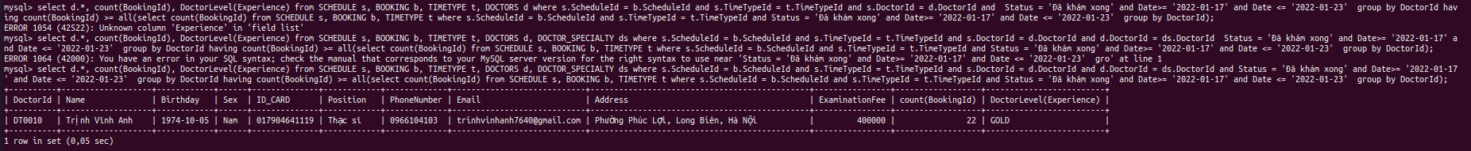
Câu 10:

